**接口简易文档**

交易流水表

|  |  |  |
| --- | --- | --- |
| TRANS_ENTRY_SA_ID | 会计交易流水ID | varchar |
| TRANS_DATE | 交易日期 | datetime |
| REQUEST_ID_FROM 3 | 交易记录来源 | varchar |
| TRANS_ID | 交易流水ID | bigint |
| TRANS_NUMBER | 交易流水条数 | tinyint |
| TRANS_NO | 流水序号 | tinyint |
| FUNC_CODE 见表 | 基础功能码 | varchar |
| FIN_ACCOUNT_ID1 见表1 | 账户ID1 | varchar |
| PAYMENT_AMOUT1 1==2 | 发生额1 | decimal |
| CURRENCY1 | 币种1 | varchar |
| FIN_ACCOUNT_ID2见表2 | 账户ID2 | varchar |
| PAYMENT_AMOUT2 1==2 | 发生额2 | decimal |
| CURRENCY2 | 币种2 | varchar |
| ACCOUNTING_STATUS | 分录状态 | tinyint |
| REVERSE_NUMBER | 冲正流水号 | varchar |
| REFER_ENTRY_ID | 套录号 | varchar |
| ACCOUNT_DATE | 账期 | datetime |
| STATUS_ID | 状态 | tinyint |
| REMARK | 备注 | varchar |

登记簿错误记录表

|  |  |  |
| --- | --- | --- |
| ROOT_INST_CODE | 机构编码 | VARCHAR |
| BUSI_TYPE_CODE | 业务种类编码 | VARCHAR |
| MERCHANT_NO | 商户号 | VARCHAR |
| ACCOUNT_NO | 账号 | VARCHAR |
| SETTLE_TYPE | 结算类型 | VARCHAR |
| PAY_TYPE | 付款类型 | VARCHAR |
| SETTLE_CYCLE | 结算周期 | VARCHAR |
| T_N | T+n | VARCHAR |
| SETTLE_DAY | 结算日 | datetime |
| ACTUAL_SETTLE_DAY | 实际结算日 | datetime |
| SETTLE_NO | 结算单号 | VARCHAR |
| CREATED_TIME | 记录创建时间 | datetime |
| UPDATED_TIME | 记录更新时间 | datetime |

Map<String, Object> map = new HashMap<>();

map.put("size", extListSize);交易流水数量

map.put("objs", extList);交易流水集合

map.put(“register”,pojo); 登记簿错误记录POJO

JSONObject jsonArray = JSONObject.fromObject(map);

分录规则编码

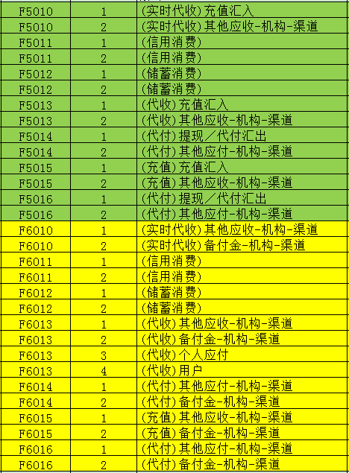

Mq发送端配置

发送消息：采用调用dubbo接口方式发送

1，发送单条队列消息

接口名称：

Public ReturnObject sendQueueSingle(String mqkey,String messageInfo);

|  |  |  |  |  |  |
| --- | --- | --- | --- | --- | --- |
| 请求参数 | | | | | |
| 参数 | 参数名称 | 类型（最大长度） | 参数说明 | 是否可空 | 描述 |
| Mqkey | 发送消息key | String |  | 非空 | Mqkey为包含消息发送者的身份，发送消息策略的唯一标识。暂时先手动维护在数据库，后续会提供注册界面。（消息生产者需要发送消息时，提供消息发送者身份，发送消息策略（如持久化或者事务支持）在系统注册，注册完成后系统会生产mqkey供后续发送消息使用。） |
| messageInfo | 发送消息内容 | String |  | 非空 | 发送消息的内容 |

|  |  |  |  |  |  |
| --- | --- | --- | --- | --- | --- |
| 应答结果：应答为一个消费处理结果实体。 | | | | | |
| 参数 | 参数名称 | 类型（最大长度） | 参数说明 | 是否可空 | 描述 |
| succFlag | 处理成功失败标识 | Boolean |  | 不可空 | 应答码，true为成功，false为失败 |
| errorMessage | 失败描述 | String |  | 可空 | 成功为空，失败为失败信息 |
| retMessage | 返回信息 | String |  | 可空 | 缺省 |

2，批量发送队列消息

接口名称：

Public ReturnObject sendQueueBatch (String mqkey,List<?> messageInfo);

|  |  |  |  |  |  |
| --- | --- | --- | --- | --- | --- |
| 请求参数 | | | | | |
| 参数 | 参数名称 | 类型（最大长度） | 参数说明 | 是否可空 | 描述 |
| Mqkey | 发送消息key | String |  | 非空 | Mqkey为包含消息发送者的身份，发送消息策略的唯一标识。暂时先手动维护在数据库，后续会提供注册界面。（消息生产者需要发送消息时，提供消息发送者身份，发送消息策略（如持久化或者事务支持）在系统注册，注册完成后系统会生产mqkey供后续发送消息使用。） |
| messageInfo | 发送消息内容 | List<?> |  | 非空 | 发送消息的内容，list支持字符串和对象 |

|  |  |  |  |  |  |
| --- | --- | --- | --- | --- | --- |
| 应答结果：应答为一个消费处理结果实体。 | | | | | |
| 参数 | 参数名称 | 类型（最大长度） | 参数说明 | 是否可空 | 描述 |
| succFlag | 处理成功失败标识 | Boolean |  | 不可空 | 应答码，true为成功，false为失败 |
| errorMessage | 失败描述 | String |  | 可空 | 成功为空，失败为失败信息 |
| retMessage | 返回信息 | String |  | 可空 | 缺省 |

3，发送单条主题消息

接口名称：

public ReturnObject sendTopicSingle(String mqkey,String messageInfo);

|  |  |  |  |  |  |
| --- | --- | --- | --- | --- | --- |
| 请求参数 | | | | | |
| 参数 | 参数名称 | 类型（最大长度） | 参数说明 | 是否可空 | 描述 |
| Mqkey | 发送消息key | String |  | 非空 | Mqkey为包含消息发送者的身份，发送消息策略的唯一标识。暂时先手动维护在数据库，后续会提供注册界面。（消息生产者需要发送消息时，提供消息发送者身份，发送消息策略（如持久化或者事务支持）在系统注册，注册完成后系统会生产mqkey供后续发送消息使用。） |
| messageInfo | 发送消息内容 | String |  | 非空 | 发送消息的内容 |

|  |  |  |  |  |  |
| --- | --- | --- | --- | --- | --- |
| 应答结果：应答为一个消费处理结果实体。 | | | | | |
| 参数 | 参数名称 | 类型（最大长度） | 参数说明 | 是否可空 | 描述 |
| succFlag | 处理成功失败标识 | Boolean |  | 不可空 | 应答码，true为成功，false为失败 |
| errorMessage | 失败描述 | String |  | 可空 | 成功为空，失败为失败信息 |
| retMessage | 返回信息 | String |  | 可空 | 缺省 |

4，批量发送主题消息

接口名称：

public ReturnObject sendTopicBatch(String mqkey, List<String> messageInfo);

|  |  |  |  |  |  |
| --- | --- | --- | --- | --- | --- |
| 请求参数 | | | | | |
| 参数 | 参数名称 | 类型（最大长度） | 参数说明 | 是否可空 | 描述 |
| Mqkey | 发送消息key | String |  | 非空 | Mqkey为包含消息发送者的身份，发送消息策略的唯一标识。暂时先手动维护在数据库，后续会提供注册界面。（消息生产者需要发送消息时，提供消息发送者身份，发送消息策略（如持久化或者事务支持）在系统注册，注册完成后系统会生产mqkey供后续发送消息使用。） |
| messageInfo | 发送消息内容 | List<?> |  | 非空 | 发送消息的内容，list支持字符串和对象 |

|  |  |  |  |  |  |
| --- | --- | --- | --- | --- | --- |
| 应答结果：应答为一个消费处理结果实体。 | | | | | |
| 参数 | 参数名称 | 类型（最大长度） | 参数说明 | 是否可空 | 描述 |
| succFlag | 处理成功失败标识 | Boolean |  | 不可空 | 应答码，true为成功，false为失败 |
| errorMessage | 失败描述 | String |  | 可空 | 成功为空，失败为失败信息 |
| retMessage | 返回信息 | String |  | 可空 | 缺省 |